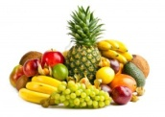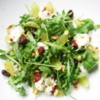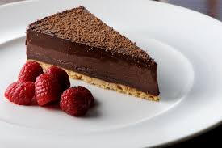
Menu OVE du 08 au 14 aout 2022
 | Déjeuner | Dîner
Lundi  08/08 | Salade de tomates  Blanquette de veau  Colin sauce tomate  Blé et ratatouille  Fromage ou laitage  Entremet à la mangue | Salade verte  Croque fromage  Poêlée de légumes  Fromage ou laitage  Compote de fruits maison
Mardi  09/08 | Pâté en croute  Filet de poisson meunière et citron  Petit pois et boulgour  Fromage ou laitage  Liégeois vanille | Salade composée  Cake aux roquefort et noix  Omelette aux poivrons  Fromage ou laitage  Gâteau de semoule
Mercredi  10/08 | Céleris rémoulade  Spaghettis  Bolognaise  Fruits de mer  Fromage ou laitage  Tarte aux fruits | Taboulé  Bouchée à la reine  Fromage ou laitage  Fruit
Jeudi  11/08 | Salade composée  (Oignons rouge, croutons, échalotes)  Saucisses  Poisson béarnaise  Frites  Fromage et laitage  Pâtisserie | Perle aux légumes  Hachis parmentier de légumes  Aux poissons  Fromage et laitage  Flan vanille
Vendredi  12/08 | Salade de cœur de palmier  Quenelle de brochet  Sauce homardine  Riz et courgettes  Fromage et laitage  Fruit | Feuilleté au poulet et légumes  Galette de boulgour  Brunoise du soleil  Fromage et laitage  Mousse de marron
Samedi  13/08 | Tomates à la grecque  Cuisse de poulet sauce moutarde  Poisson sauce citron  Gnocchis  Fromage ou laitage  Paris Brest | Piémontaise  Tarte aux fromages  Salade verte  Fromage ou laitage  Compote maison
Dimanche  14/08 | Charcuterie  Sauté d’agneau aux petits légumes  Nuggets de poisson  Gratin dauphinois  Fromage et laitage  Pâtisserie | Salade de riz  Courgettes farcies  Fromage et laitage  Crème dessert

